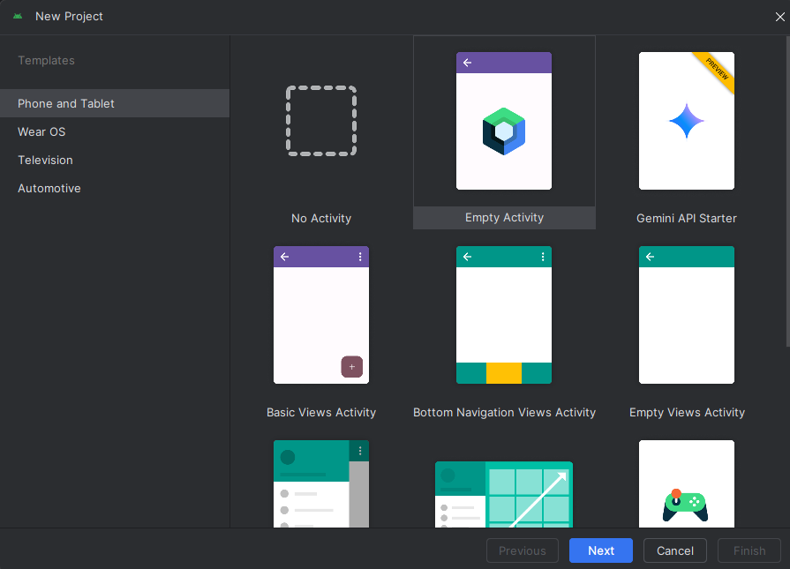

Ventana de creación de nuevo proyecto con kotlin + compose

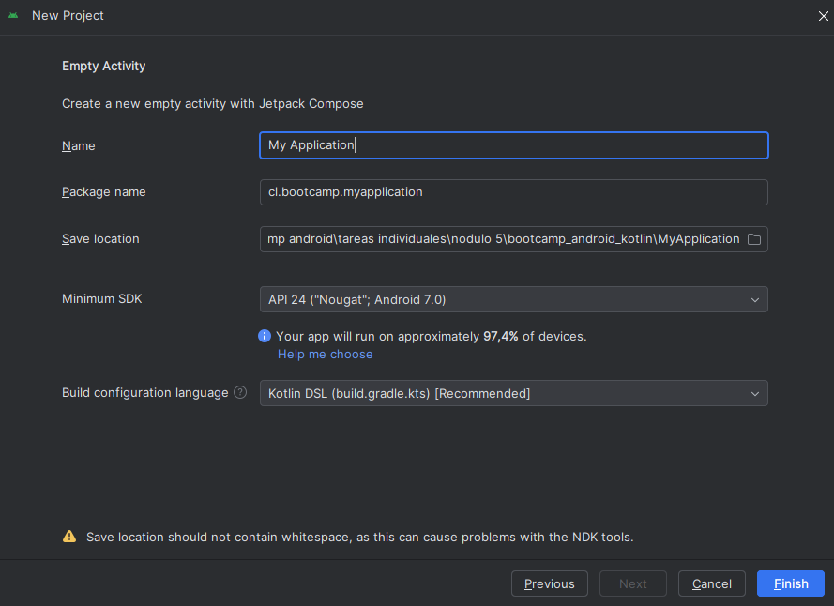

Definición de ubicación y nombre del proyecto, además de indicar SDK mínimo

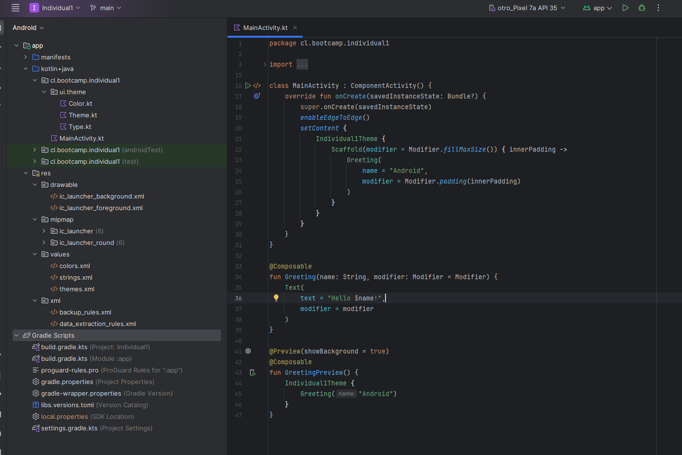

Pantalla de inicio al crear el proyecto.

* **¿Qué te llama la atención del nuevo ActivityMain.kt?**

**El nuevo activity tinene mas líneas de código que el anterior activity, además de tener una marcada identacion del código inicial.**

**No se ven archivos XML asociado al activity.**

**Tiene mayor numero de importaciones al inicar el proyecto que el anterior activity.**

**No lleva ; al finalizar las líneas de código.**

**Aparecen nuevas palabras com “fun”**

**Desaparecen ubicación de algunas estructuras.**

* **¿Logras visualizar alguna función o estructura que se parezca a las que teníamos en el ActivityMain.class?**

Las clases que se logran visualizar son:

onCreate

EdgeToEdge

Super.onCreate

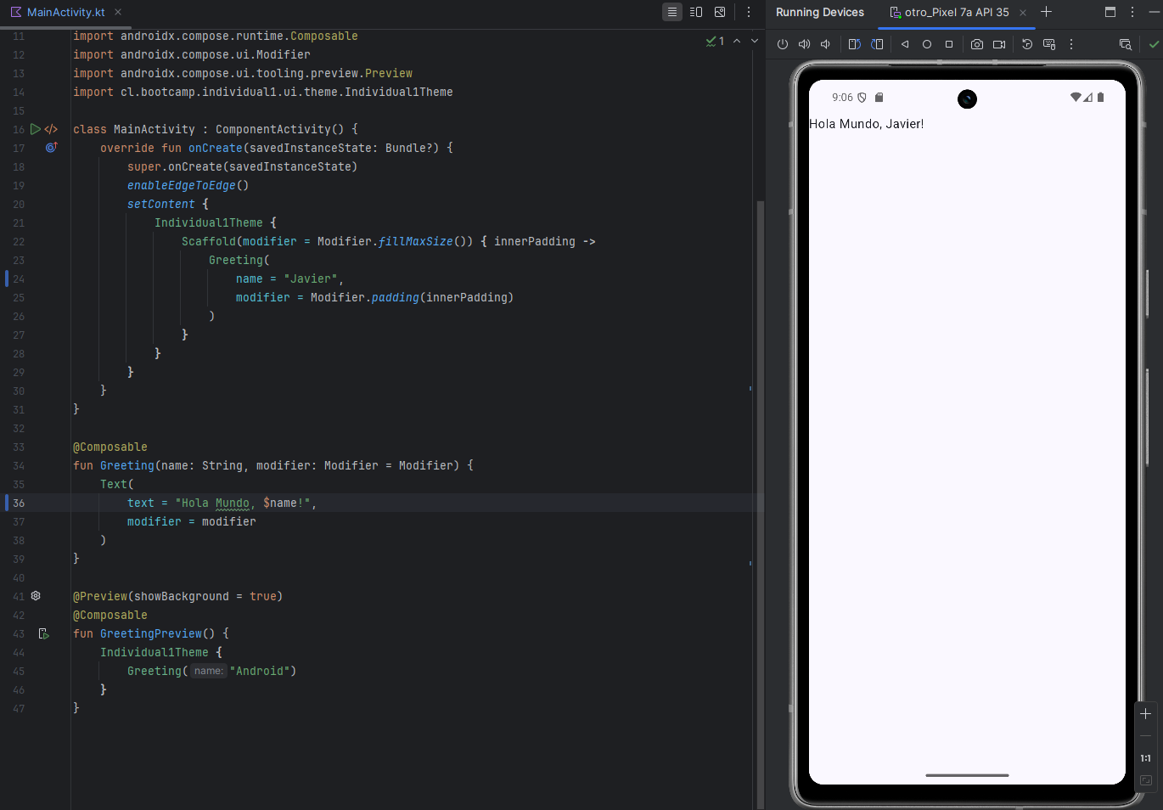

Imagen Hola Mundo.